LE GALASSIE

Le galassie sono costituite da un insieme di stelle trattenute insieme da forze gravitazionali; queste si sono formate da cumuli di gas che hanno dato origine alle stelle stesse. In base alla forma distinguiamo diversi tipi di galassie: ELLITTICHE, a SPIRALE (BARRATA o meno), GLOBULARI e IRREGOLARI.
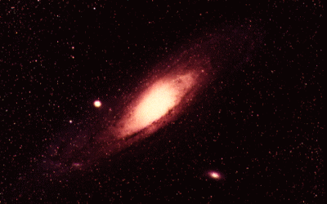
La nostra galassia, la Via Lattea, è a spirale, come pure la vicina Andromeda. Le galassie a spirale barrata hanno un nucleo attraversato da una sbarra, costituita da miliardi di stelle, da cui si dipartono dei bracci circolari.
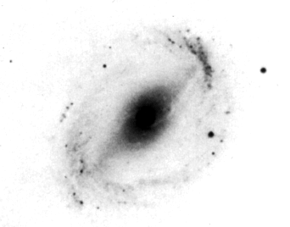
Le galassie globulari sono un addensamento sferico di stelle. Quelle irregolari hanno una forma che non è così semplice, perché spesso sono il risultato dello scontro tra due o più galassie.
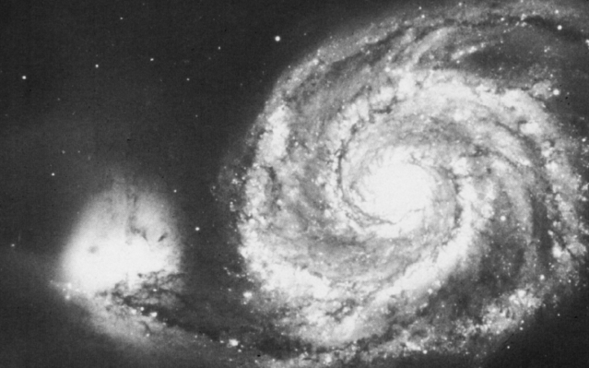
Nel caso in cui una galassia più grande inglobi una piccola si parla di galassie cannibali. Questo fenomeno è dovuto all’attrazione gravitazionale che fa avvicinare i due raggruppamenti di stelle, fino ad ottenerne una fusione.
Le galassie più familiari a noi, quelle facilmente osservabili anche ad occhio nudo, sono la galassia di Andromeda, e le due nubi di Magellano, purtroppo non visibili dal nostro emisfero.

ORIGINE E PROVE DEL BIG BANG

Le teorie sull’origine dell’Universo sono molteplici, ma la più accreditata è la nota teoria del Big Bang, che significa grande scoppio. Ci sono molte prove che hanno portato allo sviluppo di tale teoria, ma prima di vederle in dettaglio cerchiamo di capire in cosa consiste. Si pensa che all’origine dell’Universo ci sia stato una piccola porzione di spazio in cui era concentrata tutta l’energia, e quindi la massa, dell’intero universo che oggi conosciamo. A causa di fenomeni non ancora ben chiari, questa energia si è espansa, come avviene in una grande esplosione, il BIG BANG.
Inizialmente c’era solo energia che poi si è trasformata in parte in massa, secondo l’equazione di Einstein E=mc², e la temperatura era di molti miliardi di gradi. Si sono formate innanzi tutto le particelle fondamentali che costituiscono la materia, elettroni e quark, dai quali si sono formati i neutroni ed i protoni. Insieme a questi si formò anche l’antimateria, i positroni ad esempio hanno le stesse proprietà degli elettroni ma carica opposta. Dagli scontri tra queste particelle si sono cominciati a formare i nuclei degli atomi; ma dall’antimateria e dalla materia, che inizialmente erano presenti nella stessa quantità, prevalse non si sa perché la materia. L’antimateria presente si è annichilita con parte della materia: infatti se si scontrano la loro massa si trasforma in energia. Quanto detto finora è avvenuto in qualche decimo di secondo.
Una volta formata la materia, come elettroni protoni e neutroni, a seguito di una diminuzione della temperatura, si è avuta la formazione dei nuclei degli atomi più semplici:
- l’idrogeno, il più semplice di tutti gli elementi, formato da un elettrone che ruota attorno ad un unico protone e i suoi isotopi, il deuterio ed il trizio, che possiedono un nucleo composto anche da uno e due neutroni, rispettivamente.
- L’elio, con un nucleo di due neutroni e due protoni, attorno a cui ruota una coppia di elettroni.
- Il litio, con tre elettroni.
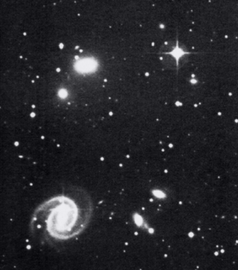
L’Universo ora assomiglia ad una grande nube calda con questi gas ionizzati e moltissima energia. Quando la temperatura a seguito dell’espansione dell’Universo, che continua tuttora, si è abbassata a tremila gradi Kelvin, i nuclei degli elementi formati hanno attirato gli elettroni formando un gas neutro. La temperatura si è abbassata a questi livelli grazie all’espansione dell’Universo e quindi alla dispersione dell’energia come radiazione elettromagnetica (oggi osservabile come radiazione di fondo). Progressivamente, grazie alla continua espansione dell’Universo si è avuta la formazione di addensamenti di massa, del tutto casuali, che ci spiegano come sia stato possibile passare da una situazione completamente omogenea alla situazione attuale dove, pur se guardando il cielo ci sembra di osservare una distribuzione omogenea di galassie, ci sono zone ad alta concentrazione di materia ed altre vuote, o quasi, come gli spazi intergalattici, tra galassie. Nelle zone in cui il gas era più denso, la gravità ha fatto addensare l’idrogeno in grandi masse da cui si originarono violente esplosioni: le quasar. Attualmente ancora osservabili, perché la luce sta impiegando 15 miliardi di anni per giungere fino a noi.
Si cominciarono poi a formare le stelle, le galassie, gli ammassi locali di galassie ed i superammassi.

Nei nuclei delle stelle si sono formati gli elementi più pesanti e con l’esplosione delle stelle si sono dispersi nello spazio circostante, in nubi che hanno portato alla formazione di altre stelle e pianeti, come il nostro sistema solare.
Le prove che hanno portato alla formulazione di questa teoria sono prevalentemente due: la presenza nell’universo di una radiazione di fondo, come conseguenza dello scoppio iniziale, e l’evidenza dell’allontanamento delle galassie una dall’altra, come conseguenza dell’espansione dell’universo registrabile tramite l’effetto Doppler.
Non entreremo in dettaglio a parlare dei principi fisici alla base di queste prove, comunque possiamo accennarne qualcuno. Abbiamo detto che all’inizio l’energia era concentrata in una piccola parte dello spazio da cui si è espansa sempre più al passare del tempo. Quest’energia si manifesta sotto forma di onde elettromagnetiche che si propagano alla velocità della luce, e si distinguono a seconda del contenuto energetico in raggi gamma, raggi X, ultravioletti, visibile, infrarossi, onde radio. Espandendosi l’energia si è distribuita in un volume sempre più grande e quindi l’Universo si è pian piano raffreddato. Con i radiotelescopi possiamo ora vedere che questa radiazione è tuttora presente nell’Universo, ed è omogenea in ogni punto di esso, come all’inizio dei tempi, e corrisponde ad una temperatura dello spazio (quello “vuoto”) di circa 3 gradi sopra lo zero assoluto, cioè –273 °C.
L’effetto Doppler ci fornisce un’altra prova dell’espansione dell’Universo. Infatti questo principio fisico è alla base di un fenomeno ondulatorio comune nella vita di tutti i giorni: quando sentiamo arrivare un vettura con la sirena attivata, il suono ci appare aumentare e diminuire di frequenza. Questo fenomeno noto con le onde sonore, di tipo meccanico quindi, avviene allo stesso modo per le onde elettromagnetiche che sono emesse dalle stelle a seguito delle reazioni nucleari che avvengono all’interno. Con i telescopi si osserva che le stelle appartenenti alle galassie scoperte finora si stanno allontanando da noi, infatti osserviamo una radiazione nello spettro di emissione delle stelle spostato verso il rosso; se ci fosse stata uno spostamento verso il blu le galassie si avvicinerebbero.
Attualmente le galassie si stanno allontanando, cosa accadrà in futuro? Continueranno ad allontanarsi, o si riavvicineranno per l’attrazione della forza gravitazionale? Questo è un dilemma non ancora risolto. Sono stati svolti dei calcoli teorici per la determinazione della massa totale dell’Universo, analizzando il numero di corpi celesti, ma ci sono dei problemi, perché la massa così calcolata non sarebbe sufficiente a far ricontrarre l’Universo su se stesso. Se consideriamo che ogni stella può avere dei pianeti, come il Sole, la massa aggiuntiva dovuta a questi corpi è trascurabile rispetto a quella delle stelle. La maggior parte della massa dell’Universo si pensa possa essere sotto forma di atomi, ioni dispersi nello spazio. Tutta questa massa comunque non basta per impedire che l’Universo si espanda per sempre. Si parla quindi di massa oscura, non visibile dai telescopi oggi disponibili, che dovrebbe rappresentare circa il 90% di tutta la massa esistente, e che permetta all’Universo di ricontrarsi. Una volta che la forza di attrazione gravitazionale riesce a bilanciare l’effetto di espansione generato dal Big Bang, sarà possibile una contrazione dell’Universo fino a tornare nello stato iniziale. Se invece la massa dell’Universo non è abbastanza l’effetto dell’esplosione primordiale continuerebbe dando luogo ad un’espansione continua.

SPAZIO-TEMPO

Quello che noi osserviamo, guardando il cielo con un telescopio, non accade nel momento in cui stiamo osservando, perché le radiazioni impiegano del tempo ad arrivare fino a noi, poiché viaggiano alla velocità di 300.000 Km/s. Se osserviamo una galassia che si trova ad un milione di anni luce, percepiamo una radiazione di un milione di anni fa. Quindi le distanze nell’Universo si misurano in anni luce; un anno luce è la distanza percorsa dalla luce in un anno. Analizzando le distanze tra le galassie e lo spostamento verso il rosso delle radiazioni emesse da queste si è determinata l’età dell’Universo: circa 15 miliardi di anni. Questo implica che noi possiamo osservare, guardando verso il centro dell’Universo, cosa è accaduto nelle sue primissime fasi di evoluzione, possiamo osservare i fenomeni noti come quasar.
Prima del Big Bang non c’era né lo spazio né il tempo, questi si sono generati nell’esplosione iniziale. Aldilà del confine dell’universo, una sfera di quindici miliardi di anni luce di raggio, non esiste tuttora né no spazio, né il tempo. Tutto lo spazio, come siamo abituati ad immaginarlo, è pervaso almeno dalla radiazione di fondo. Dove non ancora arriva questa radiazione non siamo in grado di comprendere cosa c’è.

